Číslo materiálu | VY_32_INOVACE_IVA_DVOŘÁKOVÁ_Describing Czech products_04
Název školy | Střední škola služeb, obchodu a gastronomie Hradec Králové
Ročník | Třetí, čtvrtý
Vzdělávací oblast | Anglický jazyk
Vzdělávací obor | Fotograf, Kosmetické služby
Tematický okruh | Reálie ČR
Téma | Describing Czech products
Jméno autora | Mgr. Iva Dvořáková
Vytvořeno dne | 13.3. 2013
Metodický popis (anotace) | Popisem obrázků českých výrobků se procvičuje slovní zásoba a upevňují znalosti o nich. Tato aktivita může navazovat na prezentaci o České republice.

Describing Czech products

Číslo projektu | CZ.1.07/1.5.00/34.0479
Číslo materiálu | VY_32_INOVACE_IVA_DVORAKOVA_Describing_Czech_products_04
Název školy | Střední škola služeb, obchodu a gastronomie Hradec Králové
Ročník | Třetí, čtvrtý
Vzdělávací oblast | Anglický jazyk
Vzdělávací obor | Fotograf, Kosmetické služby, Zahradnictví
Tematický okruh | Reálie ČR
Téma | Describing Czech products
Jméno autora | Mgr. Iva Dvořáková
Vytvořeno dne | 13.3. 2013
Metodický popis (anotace) | Popisem obrázků českých výrobků se procvičuje slovní zásoba a upevňují znalosti o nich. Tato aktivita může navazovat na prezentaci o České republice. Je vytvořena v programu Microsoft Word 2010.

Describe the pictures and the products. Make at least 5 sentences about each picture.

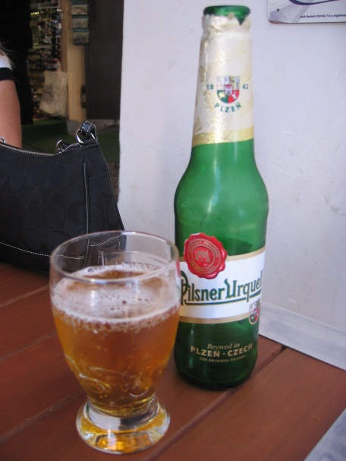 Use the words: Pilsner brewery, a city of beer, known worldwide, symbol of the Czech brewer's art, beer consumers
2.
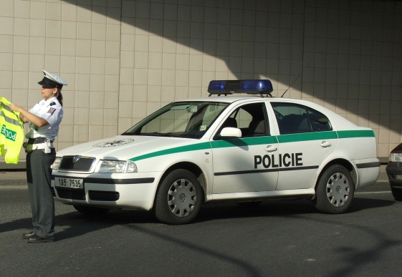 Use the words: police patrol car, long tradition, 4th part of VW group, employ, produce 1 mil cars per year, foreign, domestic market
3.
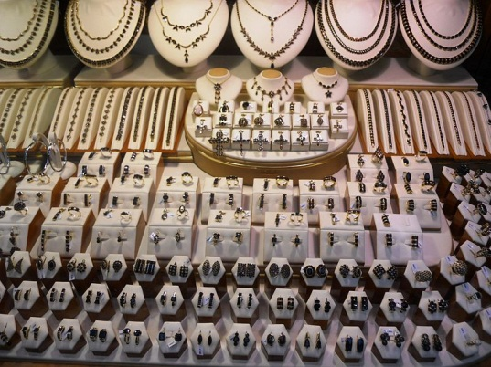 Use the words: Czech stone garnet, jewelry, feiry red colour, the light refraction, manufacturer Granat Turnov

Key:

- In the picture there is a bottle and a glass of Pilsner Urquel Beer. This kind of beer belongs to the most popular Czech beers at home and abroad. Plzeň, the seat of Pilsner brewery, became known worldwide as a city of beer. For more than 160 years, the Pilsner Urquell company has been making beer, which has become symbol of the Czech brewer's art. In our country beer is a very popular drink. Czechs are said to be biggest consumers of beer in the world.

- In the picture we can see a Czech car Skoda Octavia as a police patrol car. Skoda Auto with long tradition is very popular in the Czech republic and Europe, as well. In 1991, Škoda Auto became the fourth brand of the VW group. It presently employs about 20,000 people and produces around half a million cars per year for both the domestic and foreign markets.

- In the picture 3 we can see a lot of various kinds of jewelry using Czech stone garnet – rings, necklases and bracelets. Bohemian garnet due to its unique, fiery red color and the light refraction has become increasingly popular, not only in the country of origin, but also across the frontiers of Bohemia. The present manufacturer Granat Turnov has been continuing the tradition of manufacturing real Bohemian jewels and spreading their publicity abroad.

Použité obrázky
Pokud není uvedeno jinak, použitý materiál je z vlastních zdrojů autora
1.JMCSTRAV. Wikimedia.org [online]. [cit. 26.2.2013]. Dostupný na WWW: http://commons.wikimedia.org/wiki/File:Pilsner_Urquell_2.JPG
2. KROKODYL. Wikimedia.org [online]. [cit. 26.2.2013]. Dostupný na WWW: http://commons.wikimedia.org/wiki/File:Skoda_octavia_czech_police_4503.jpg
3. SOKOLJAN. Wikimedia.org [online]. [cit. 26.2.2013]. Dostupný na WWW: http://commons.wikimedia.org/wiki/File:Garnet_jewelry_in_a_Prague_shop_DSCN5130.JPG

Použité zdroje:
UNKNOWN. Czech products [online]. [cit. 16.3.2013]. Dostupný na WWW: http://www.czech.cz/en/Discover-CZ/Facts-about-the-Czech-Republic/Economic-facts/Traditional-Czech-products

